PROTOCOLO DE ACCIÓN FRENTE A HECHOS DE CONNOTACIÓN SEXUAL Y AGRESIONES SEXUALES CONTRA LA INTEGRIDAD DE LOS ESTUDIANTES

Punta Arenas, marzo de 2024

Índice

Introducción …………………………………………………………………………………… Pág. 3
  - Principios …………………………………………………………………………………. Pág. 4
  - Objetivos …………………………………………………………………………………. Pág. 4 - 5

2. Contextualización ………………………………………………………………………. Pág. 5 - 6
2.1 Marco legislativo ……………………………………………………………………… Pág. 5 - 6
2.2 Marco conceptual ……………………………………………………………………. Pág. 7 - 12

3. Consecuencias del abuso sexual en la vida de los niños, niñas y adolescentes … Pág. 13

4. Prevención del abuso sexual infantil …………………………………………… Pág. 14

5. Pasos a seguir en caso de acoso sexual ……………………………………….. Pág. 15 - 16

6. Pasos a seguir en caso de abuso sexual ………………………………………. Pág. 17 - 22

7. Anexos ……………………………………………………………………………………….. Pág. 23 - 33

8. Referencias ………………………………………………………………………………… Pág. 34

9. Flujograma ………………………………………………………………………………… Pág. 35 - 41

1. INTRODUCCIÓN

Proteger y resguardar los derechos de los niños/as y adolescentes es una tarea ineludible, que compete en primer lugar a la familia, con apoyo y participación del conjunto de la sociedad y con el rol del Estado, tal como lo establece la Convención sobre Derechos del Niño/a, aprobada por la ONU en 1989 y ratificada por Chile en 1990. En este contexto, el espacio escolar adquiere especial relevancia dado su rol educativo, por lo que debe constituirse en un sistema que promueva y garantice una convivencia pacífica, respetuosa e inclusiva, donde la comunidad educativa, en su conjunto, asuma una postura de rechazo decidido ante toda forma de maltrato hacia la infancia y la adolescencia, y en el que se establezcan procedimientos claros ante situaciones de vulneración. Se requiere avanzar hacia un sistema educativo que contribuya a la formación integral de niños/as y adolescentes, a la vez que promueva y proteja sus derechos.

La prevención de situaciones abusivas de connotación sexual, de cualquier tipo, que afecten a niños/as y adolescentes, es responsabilidad de los adultos, no de los niños, lo que supone una serie de desafíos que las comunidades educativas no pueden eludir; los niños son sujetos de protección especial en nuestro sistema jurídico, están en proceso de formación y desarrollo; y a los adultos les compete la obligación de protegerlos.

De esta forma, los establecimientos educacionales deben tener definidos los pasos a seguir, a fin de saber exactamente qué hacer para proteger inmediatamente a un niño, niña o adolescente que ha sido víctima de algún tipo de abuso sexual. Estos “pasos a seguir” deben constar en un protocolo de actuación y ser conocidos por toda la comunidad educativa. Para ello los establecimientos deben desarrollar aprendizajes y herramientas que permitan actuar preventivamente y desplegar estrategias de autocuidado de manera permanente frente a diversos factores de riesgo de maltrato y abuso infantil.

Principios

    - Interés superior del Niño/a o Adolescente, como la responsabilidad que le compete al Director del establecimiento educacional respecto de los estudiantes.
    - Proteger y resguardar a los niños, niñas y adolescentes es una responsabilidad de la familia y de la sociedad en general, y es a la vez una responsabilidad ineludible del Estado, tal como lo establece la Convención sobre los Derechos del Niño, aprobada por la ONU en 1989 y ratificada por Chile en 1990.
    - Potenciar la igualdad de género en niños, niñas y adolescentes.
    - Consideración de la etapa de desarrollo evolutivo.
    - Credibilidad en el Niño/a o Adolescente, el niño agredido no inventa este tipo de cosas y estará atemorizado ya que el agresor es generalmente una persona que tiene poder sobre él.
    - Actuar ante la Sospecha de abuso sexual, es preferible antes que no realizar acciones y convertirse en cómplice de este tipo de vulneración de derechos.
    - Aplicación inmediata del Protocolo de Actuación, el que debe formar parte del Reglamento Interno del establecimiento.
    - Confidencialidad y reserva en el manejo de información.
    - Promoción del autocuidado y la prevención en la comunidad educativa.
    - Comunicación permanente con los estudiantes, padres, madres y apoderados.
    - Eliminación de todas las formas de discriminación contra la mujer: “toda distinción, exclusión o restricción basada en el sexo, que tenga por objeto o por resultado menoscabar o anular el reconocimiento, goce o ejercicio por la mujer.

Objetivos

Una situación de abuso sexual debe ser detenida de manera eficaz y decidida, a fin de evitar que el niño/a o adolescente continúe siendo dañado.

Así, el presente Protocolo de Actuación frente a hechos de connotación sexual y agresiones sexuales que atenten contra la integridad de los estudiantes, tiene por objetivo “contribuir a la interrupción inmediata de una situación de vulneración de derechos en la esfera sexual de un estudiante del sistema municipal”.

Para ello es necesario:

- Clarificar y unificar los conceptos básicos más importantes sobre abuso sexual: definición, tipologías y marco legislativo.
- Aunar criterios respecto de los procedimientos a seguir ante una situación de abuso sexual infantil dentro o fuera del establecimiento, cometida por adultos o pares.
- Definir y difundir el rol que le compete a los docentes, asistentes de educación y profesionales en relación a la prevención y detección del abuso sexual infantil.
- Definir responsables en relación a tareas específicas necesarias para la implementación del protocolo de actuación frente a hechos de connotación sexual y agresiones sexuales que atenten contra la integridad de los estudiantes.
- Promover respuestas coordinadas entre los diferentes estamentos del establecimiento educacional.
- Procurar un abordaje integral de la situación entre las distintas instancias de protección y persecución penal.

2.- CONTEXTUALIZACIÓN

Marco Legislativo

Es factible señalar que nuestra legislación nacional con base en los estándares del derecho internacional, está orientada al resguardo de los derechos de niños, niñas y adolescentes; a continuación, se detallan las principales:

- Decreto N°830/ 1990 Convención sobre los Derechos del Niño ratificado por Chile.

- Circular N°482/2018 Imparte instrucciones sobre reglamentos internos de establecimientos educacionales de enseñanza básica y media con reconocimiento oficial del Estado.

- Circular N°860/2018 Imparte instrucciones sobre reglamentos internos de establecimientos de Educación Parvularia.

- Ley N°21.067/2018 Crea la Defensoría de los Derechos de la Niñez.

- Ley N°21.013/2017 Tipifica un nuevo delito de maltrato y aumenta la protección de personas en situación especial.

- Ordinario N° 768/2017 Derechos de niñas, niños y estudiantes Trans en el ámbito de la educación, remitido a sostenedores y directores de establecimientos del país.

- Código Procesal Penal Libro Segundo Título Tercero Artículos N° 175 al N°178 El Libro Segundo se compone de los artículos relacionados al juicio ordinario sobre crimen o simple delito; en el título III se detalla la comprobación de los hechos punibles.

- Código Penal Libro Segundo Título Séptimo Artículos N° 361 al 367 ter. el Libro Segundo se compone de los artículos relacionados al juicio ordinario sobre crímenes o simples delitos; en el título VII se detallan crímenes y delitos contra el orden de las familias, contra la moralidad pública y contra la integridad sexual.

- Ley N° 20.594/2012 Crea inhabilidades para condenados por delitos sexuales contra menores y establece registro de dichas inhabilidades.

- Ley N°21.160/2019 Declara imprescriptibles los delitos sexuales cometidos contra menores de edad.

- Ley N° 19.968/2004 Crea los Tribunales de Familia.

- Ley N° 20.066/2005 Establece Ley de Violencia Intrafamiliar.

- Ley Nª 20.609/2012 Establece medidas contra la discriminación.

- Ley N° 20.507/2011 Tipifica los delitos de tráfico ilícito de migrantes y trata de personas y establece normas para su prevención y más efectiva persecución criminal.

- Ley N° 20.422/2010 Establece normas sobre igualdad de oportunidades e inclusión social de personas con discapacidad.

- Ley Nº 21.030/2017 Programa Nacional de Planificación Familiar; Abortos Hospitalizados; Legalización del Aborto; JOCAS; Jornada de Conversación sobre Afectividad y Sexualidad; Interrupción del Embarazo; Aborto; Aborto en Tres Causales.

- Ley Nª 20.084; Ley Nº 20.526 Acoso Sexual a Menores; Pornografía Infantil; Posesión de Material Pornográfico.

- Ley N° 21.153 Modifica el Código Penal, para tipificar el delito de acoso sexual en espacios públicos.

- Ley N° 21.057/2019 Regula entrevistas grabadas en video y otras medidas de resguardo a menores de edad, víctimas de delitos sexuales.

Marco conceptual

    - Definición de agresiones sexuales

Las agresiones sexuales son definidas como “actos o hechos de connotación sexual realizados por una persona mediante amenazas o fuerza o bien utilizando la seducción, el engaño, la utilización de la confianza, el afecto o cualquier otra forma de presión”.

Las agresiones sexuales infantojuveniles (ASI) son un fenómeno de gran relevancia en la actualidad, por la magnitud del problema y el impacto que generan en el sistema de salud, pero, sobre todo, por el daño psicosocial y las devastadoras consecuencias que provocan en las víctimas.

Según el Servicio Nacional de Menores, se habla de ASI cuando un adulto utiliza diversas estrategias, tanto implícitas como explícitas, para involucrar a un niño/a o adolescente en actividades sexuales, las cuales son inapropiadas para su nivel de desarrollo psicológico.

Tipos de agresiones sexuales
- Abuso Sexual:

Cualquier clase de contacto sexual con un/a menor de edad, o su utilización directa como objeto de estimulación sexual, cuando no haya alcanzado la edad ni la madurez para consentirlo o, si alcanzadas ambas, se aprovecha de una posición de superioridad, ascendencia, poder o autoridad, o se utiliza el engaño para obtener su consentimiento, así como, siempre que sobre él se use la violencia, amenaza, chantaje, intimidación, engaño, o la utilización de confianza con aquellos propósitos. Implica la imposición a un niño/a o Adolescente, de una actividad sexualizada en que el ofensor obtiene gratificación, es decir, es una imposición intencional basada en una relación de poder.

El Abuso Sexual involucra cualquier conducta de tipo sexual que se realice con un niño/a o adolescente, incluyendo entre otras:

  - Exhibición de sus genitales, por parte del abusador, al niño/a o Adolescente.
  - Tocación de los genitales del niño/a o adolescente por parte del abusador.
  - Tocación de otras partes del cuerpo del niño/a o adolescente por parte del abusador.
  - Incitación, por parte del abusador de la tocación de sus propios genitales.
  - Contacto bucogenital entre el abusador y el niño/a o adolescente.
  - Utilización del niño/a o adolescente en la elaboración de material pornográfico (fotos, películas e imágenes para internet).
  - Exposición de material pornográfico a niños/as o adolescentes.
  - Promoción o facilitación de la explotación sexual comercial de niños/as o adolescentes.
  - Obtención de favores sexuales por parte de un niño/a o adolescente a cambio de dinero u otras prestaciones.

Delito de abuso sexual
- Abuso sexual agravado o calificado (Artículo 365 bis del CP)
- Abuso sexual propio o directo (de mayor de 14 años de edad) (Artículo 366 del CP)
- Abuso sexual propio o directo (de menor de 14 años de edad) (Artículo 366 bis del CP)
- Abuso sexual impropio o indirecto o exposición de menores a actos de significación sexual. Figura en la cual se incluye el child grooming (Artículo 366 quáter del CP)

Violación:
- Violación Propia: El Artículo 361 del Código Penal, la define como acceso carnal, por vía vaginal, anal o bucal, a una persona mayor de 14 años, en alguno de los siguientes casos:

1º Existe uso de fuerza o intimidación.
2º Existe cuando la víctima se halla privada de sentido o cuando se aprovecha su incapacidad para oponerse.
3º Existe cuando se abusa de la enajenación o trastorno de la víctima.

- Violación Impropio: Según el Artículo 362 del Código Penal, es “cuando se accede carnalmente, por vía vaginal, anal o bucal a una persona menor de 14 años. No siendo necesario que ocurran circunstancias como las descritas anteriormente”.

Delitos Complejos asociados al delito de violación:
  - Violación con homicidio. Artículo 372 bis del Código Penal.
  - Robo con violación. Artículo 433 Nº1 del Código Penal.
  - Secuestro con violación. Artículo 141 inciso final del Código Penal.
  - Sustracción de menores con violación. Artículo 142 inciso final del Código Penal.

Estupro
El Código Penal, en su Artículo 363, define éste como “el acceso carnal, por vía vaginal, anal o bucal, a una persona menor de edad, pero mayor de catorce años”, concurriendo cualquiera de las circunstancias siguientes:

1º Se produce cuando se abusa de una anomalía o perturbación mental, aun transitoria, de la víctima, que por su menor entidad no sea constitutiva de enajenación o trastorno.

2º Se produce cuando se abusa de una relación de dependencia de la víctima, como en los casos en que el agresor está encargado de la custodia, educación o cuidado, o tiene con ella una relación laboral.

3º Se produce cuando se abusa del grave desamparo en que se encuentra la víctima.

4º Se produce cuando se engaña a la víctima abusando de su inexperiencia o ignorancia sexual.

Sodomía de menores de edad
Sodomía, el Artículo 365 del Código Penal, lo describe como cuando se accede carnalmente a un menor de dieciocho años de su mismo sexo, sin que medien las circunstancias de los delitos de violación o estupro.

Explotación sexual de menores de edad
Producción de material pornográfico: El Artículo 366 quinquies, del Código Penal, lo describe como la producción de material pornográfico, cualquiera sea su soporte, en cuya elaboración hubieran sido utilizados menores de dieciocho años.

Tráfico o difusión de material pornográfico, Artículo 374 bis inciso 1º del Código Penal, hace mención a la “comercialización, importe, exporte, distribución, difusión o exhibición de material pornográfico, cualquiera sea su soporte, en cuya elaboración hayan sido utilizados menores de dieciocho años”6. Mientras que la adquisición o almacenamiento de material pornográfico es descrito en el Artículo 374 bis inciso 2º como la “adquisición o almacenamiento maliciosos de material pornográfico, cualquiera sea su soporte, en cuya elaboración hayan sido utilizados menores de edad”.
Es importante señalar que, si bien el Código Penal se refiere a prostitución Infantil, este concepto ha evolucionado en el tiempo dado que actualmente las instituciones asociadas a las temáticas de infancia, hacen mención al concepto de Explotación Sexual y Comercial de Niños, Niñas y Adolescentes - ESCNNA.

Delitos Asociados a la prostitución
- Favorecimiento de la prostitución infantil (Artículo 367 del CP).
- Obtención de servicios sexuales de menores de edad o favorecimiento impropio (Artículo 367 ter del CP).
- Trata de personas menores de edad con fines de prostitución ( Artículo 411 quáter del CP).

Grooming

Conducta de una persona adulta que realiza acciones deliberadas para establecer lazos de amistad con un o una menor de edad en Internet, con el objetivo de obtener una satisfacción sexual mediante imágenes eróticas o pornográficas del niño, niña o adolescente, o incluso como preparación para un encuentro

Sexting
“Mandar imágenes propias, fotografías y vídeos íntimos, o con contenido sexual, que son tomadas y grabadas por los protagonistas de las imágenes o, con su consentimiento, por terceras personas y posteriormente difundidas de manera no consentida. El origen se encuentra por tanto en una acción voluntaria y confiada por parte de quien toma sus imágenes y las envía, pues sus destinatarios suelen ser personas de su confianza, como la pareja o los amigos íntimos”
En Chile, la tendencia a sacarse fotos con contenido erótico no está reglamentada, por lo que no hay legislación al respecto. Este vacío está provocando más de un dolor de cabeza a padres de hijos adolescentes, que se ven superados cuando fotos sacadas voluntariamente por los jóvenes, comienzan a circular libremente por el ciberespacio. El sexting es una forma de comunicación no prohibida, y por lo mismo, no es delito.

Pero lejos de ser una práctica divertida, resulta ser una actividad sumamente peligrosa, desatando casos de acoso sexual, pedofilia, y llegando hasta el suicidio de los involucrados.

Acoso Sexual

Acoso Sexual: Manifestación de violencia de género y expresa la desigualdad de poder y el abuso hacia quien es considerado de menor valor o sujeto de dominación por parte de otros. Está asociado a rasgos culturales y estereotipos sexistas.

El acoso sexual no sólo considera delitos tipificados por la ley chilena, como violación o abuso sexual, sino que también comprende otras prácticas que constituyen una vulneración de derechos y violación a la dignidad de las personas, tales como:

Manifestaciones no verbales presenciales: | Manifestaciones verbales presenciales: | Manifestaciones físicas:
- Miradas persistentes o sugestivas de carácter sexual.  - Sonidos relativos a actividad sexual, suspiros, silbidos.  - Gestos de carácter sexual. | - Comentarios, palabras o chistes sexuales, humillantes, hostiles u ofensivos (incluye referencias a cuerpos femeninos o ciclos reproductivos con el fin de avergonzar).  - Comentarios relativos al cuerpo o apariencia de una persona. Extorsiones, Amenazas u ofrecimientos.  - Exigencias injustificadas para pasar tiempo en privado con la víctima; por ejemplo, que se imponga a un/a estudiante rendir evaluaciones en el domicilio u oficina de un/a académico/a; que para obtener un ascenso se deba destinar tiempo libre a compartir con quien tiene un cargo superior, etc.  - Proposiciones sexuales.  - Promesas y ofrecimiento de beneficios a cambio de favores sexuales (dinero, subir notas, pasar curso, mejor puesto de trabajo, aumento de sueldo, entrega de documentación con anterioridad, etc.).  - Amenaza de perjuicios ante no aceptación de propuestas sexuales (no pasar curso, bajar notas, despido, trabas administrativas deliberadas, etc.).  - Concesión de ventajas laborales o estudiantiles, o entrega de dinero, a quienes consienten participar en actividades sexuales. Manifestaciones por medios digitales.  - Envío de mails o mensajes instantáneos con insinuaciones sexuales, comentarios, chistes o fotografías con contenido sexual.  - Llamadas, mensajes o notas incógnitas con contenido sexual.  - Amenaza o difusión de rumores de carácter sexual, fotografías o videos en situaciones que pueden ser incómodas para la víctima.  - Obligación a ver pornografía. | - Contacto físico innecesario (abrazos, tocaciones en la cintura o piernas, caricias, intentos de dar besos en la boca, besos en manos o cabeza, etc.).  - Acercamientos, arrinconamientos, persecuciones.  - Tocaciones sexuales contra la voluntad.

Tipos de Acoso: En relación a este punto cabe destacar que el Acoso Sexual se puede presentar de las siguientes maneras:

- Acoso Horizontal: Ocurrido entre pares. En el caso del ICC este tipo de Acoso Sexual se podría darse de las siguientes maneras: Estudiante/ Estudiante o bien, Docente/Docente.
- Acoso Jerárquico: Ocurrido entre personas en jerarquías distintas, muchas veces aparece la figura del chantaje. Este tipo de Acoso Sexual se visualiza las distancias de poder que existen entre las personas involucradas, por lo que podría darse entre Docente/ Estudiante o bien Estudiante/ Docente.

i) Acoso sexual callejero
Prácticas de connotación sexual ejercidas por una persona desconocida, en espacios públicos como la calle, el transporte o espacios semi públicos (mall, universidad, plazas, etc.); que suelen generar malestar en la víctima. Estas acciones son unidireccionales, es decir, no son consentidas por la víctima y quien acosa no tiene interés en entablar una comunicación real con la persona agredida”.

Las prácticas de acoso sexual callejero son sufridas de manera sistemática, en especial por las mujeres, desde los 12 años, lo que genera traumatización no sólo por hechos de acoso especialmente graves, sino por su recurrencia.
En síntesis, debemos tener claro que el Acoso Sexual en el contexto escolar no se encuentra tipificado como delito en el Código Penal, sin embargo, resulta pertinente su incorporación en este protocolo utilizando como base las leyes antes mencionadas. Por esto, se definirá como “prácticas abusivas de connotación sexual verbales, físicas como también amenazas u ofrecimientos a un estudiante, por parte de una figura de autoridad, pares, familiares o terceras personas que atenten contra la integridad de un estudiante”.

3.- Consecuencias del abuso sexual en la vida de niños, niñas y adolescentes

El abuso sexual es una de las más graves vulneraciones de derecho en niños, niñas y adolescentes, éste deja daños que pueden reflejarse a nivel físico, emocional y conductual como los que se describen a continuación.

A nivel físico
- Lesiones en el cuerpo, trastornos estomacales, hemorragias, etc.
- Vulnerabilidad para contraer o transmitir Infecciones de Transmisión Sexual (incluyendo el VIH-SIDA).
- Embarazos no deseados, abortos.
- Desnutrición.
- Síntomas psicosomáticos (dolores de estómago, cabeza, entre otros).

A nivel psicológico
- Miedo generalizado y desconfianza hacia los demás.
- Pesadillas o insomnio.
- Depresión y dependencia emocional.
- Problemas en el aprendizaje.
- Sentimientos de culpa y sensación de incapacidad personal (percepción negativa de sí mismo).
- Vergüenza (porque a veces son víctimas de marginación o desprecio, como si fueran responsables de su situación).
- Vulnerabilidad al consumo de alcohol y otras drogas.
- Baja autoestima (rechazo al propio cuerpo, poca confianza en sí mismos, etc.).
- Comportamientos de agresividad, hostilidad (porque su traumática experiencia los induce a ser violentos como forma de defensa).

A nivel social
- Dificultades para relacionarse con los demás (porque sienten mucha desconfianza e inseguridad, pero al mismo tiempo necesitan el afecto, la aceptación y el reconocimiento de los otros).
- Retraimiento social (ganas de estar siempre solos).
- Mayor probabilidad de sufrir revictimización.
- Posible desarrollo de comportamientos de desadaptación social, tales como pandillaje o participación en actividades delictivas.

Es importante destacar que las consecuencias antes mencionadas son una referencia y no siempre aplica como norma general a todos los niños, niñas y adolescentes víctimas de un hecho de connotación sexual, esto dado a que algunos síntomas o consecuencias no son posibles de observar en el contexto educacional.

4.- Prevención de Abuso Sexual Infantil

Promoción de Factores Protectores

Los factores protectores son condiciones de bienestar individuales, familiares o comunitarias, que disminuyen la probabilidad de ocurrencia de una vulneración de derechos en la indemnidad sexual, siendo necesario incidir y fortalecer habilidades en estudiantes, familia y comunidad educativa en general, como, por ejemplo:

- Implementación del plan de sexualidad, afectividad y género.
- Cuidado del cuerpo y la intimidad, aprendizaje de límites corporales y emocionales.
- Identificación y conexión con las emociones y sentimientos.
- Construcción de la identidad, fortalecimiento de la autoestima y de las habilidades socioemocionales.
- Construcción de proyecto de vida.
- Fomento de una convivencia constructiva, en un contexto protegido.
- Promoción del respeto, empatía, responsabilidad, colaboración, solidaridad, entre otros.
- Promoción de la identidad y pertenencia con el colegio.
- Capacitación y formación constante en materia de prevención y detección de abuso sexual.
- Realización de charlas informativas a familias en materia de prevención y detección de abuso sexual.
- Difusión constante de dónde denunciar y solicitar apoyo profesional, teniendo claridad de las policías y red del Servicio Nacional de Menores y organismos de administración judicial.
- Realización de charlas informativas acerca de la adecuada utilización de las redes sociales y plataformas virtuales.
- Supervisión constante en espacios de convivencia común como patios y hall, donde realicen recreos y otras actividades de la comunidad educativa.
- Distribución de espacios físicos o jornadas diferenciadas según el ciclo de enseñanza con que cuente cada establecimiento educacional.
- Retiro de estudiantes del establecimiento educacional en el horario de salida, el que debe ser supervisado, y dependiendo de la etapa de desarrollo evolutivo, el estudiante deberá ser entregado al adulto responsable personalmente.
- Situaciones Especiales: En caso de existir una medida cautelar de no acercamiento de un adulto a un niño/a, se velará por su cumplimiento, evitando que tenga acceso al niño/a o que lo retire.

5. PASOS A SEGUIR EN LOS SIGUIENTES CASOS DE ACOSO SEXUAL

Ante la sospecha o relato de acoso sexual hacia un estudiante, cometido presuntamente por un adulto familiar u otro, no funcionario del establecimiento.
  - Detección de situación de acoso sexual.
  - Quien toma conocimiento informa a la Dirección del establecimiento.
  - El funcionario que detecta dicha situación de acoso deberá realizar la denuncia al Tribunal de Familia de Punta Arenas.
  - Quien toma conocimiento será el responsable de completar el Formato Toma de Conocimiento mencionado en el anexo V.
  - Director/a informa al Equipo de Convivencia Escolar.
  - Director/a informa al apoderado/a mediante una entrevista, estando acompañado con un integrante del equipo de convivencia. Se deberá contactar al apoderado en un período no mayor a 24 horas.
  - El/la profesional responsable del equipo de convivencia realiza acompañamiento y seguimiento al NNA, entregando al estudiante apoyo, protección y contención, al interior de la comunidad educativa.
  - Si él o la estudiante es mayor de edad se realizará la respectiva derivación a un Centro Especializado.

Ante la sospecha o relato de acoso sexual que afecte la integridad de él o los estudiantes, cometidas presuntamente por un funcionario del establecimiento.
- Detección de situación de acoso.
- Quien toma conocimiento informa a la Dirección del establecimiento.
- Quien toma conocimiento será el responsable de completar el Formato Toma de Conocimiento, mencionado en el anexo V.
- El funcionario que detecta dicha situación de acoso deberá realizar la denuncia al Tribunal de Familia de Punta Arenas.
- Director/a informa al apoderado/a mediante una entrevista acompañado con un integrante del equipo de convivencia en un plazo no superior a 24 horas.
- Director informará en forma escrita al funcionario de la acusación dentro de cinco días hábiles.
- Director deberá remitir un informe al sostenedor con los antecedentes para que se realicen los procedimientos administrativos que corresponden según Protocolo de Higiene y Seguridad o al Estatuto Docente, en su defecto el Código del Trabajo, esto teniendo en consideración la calidad contractual del funcionario/a.
- El/la Director/a procurará la separación del funcionario/a acusado/a del NNA mientras dure el proceso de investigación, con el fin de resguardar el interés superior del estudiante.
- El profesional responsable del equipo de convivencia realiza plan de acompañamiento al estudiante.
- En caso de ser necesario, se realizará apoyo psicosocial al grupo curso, a través de talleres u otras acciones de reparación.
- El Orientador y el Encargado de Convivencia Escolar, en caso de ser necesario deberán reunirse con jefe de UTP para realizar las adecuaciones pedagógicas acorde
a las necesidades del estudiante.
- El/la Director/a deberá comunicar el resultado de la investigación tanto al funcionario/a como al apoderado/a del estudiante involucrado.
- Informar al sostenedor vía correo electrónico o documento escrito de lo resuelto en el proceso de investigación.

Ante la sospecha o relato de acoso sexual que afecte la integridad de él o los estudiantes, cometidas presuntamente por otro estudiante.
  - Detección de situación de acoso.
  - Quien toma conocimiento informa a la Dirección del establecimiento.
  - El funcionario que detecta dicha situación de acoso deberá realizar la denuncia al Tribunal Familia de Punta Arenas.
  - Quien toma conocimiento será el responsable de completar el Formato Toma de Conocimiento, mencionado en el anexo V.
  - El director informa al equipo de convivencia.
  - Director informa mediante una entrevista a ambas familias por separado, en forma clara y reservada los hechos y los pasos a seguir, acompañado con un integrante del equipo de convivencia. Plazo de 24 horas.
  - Se dará cumplimiento a lo resuelto por Tribunal de Familia en cada caso.
  - Se aplicará el Reglamento de Convivencia Escolar.
  - En caso que fuese necesario, se realiza apoyo con el curso involucrado, por ejemplo, a través de talleres u otra acción pertinente.
  - El Orientador y el Encargado de Convivencia Escolar, en caso de ser necesario, deberán reunirse con jefe de UTP para realizar las adecuaciones pedagógicas acorde a las necesidades del estudiante.
  - Informar al sostenedor vía correo electrónico o documento escrito de lo resulto en el proceso investigación.

- PASOS A SEGUIR EN LOS SIGUIENTES CASOS DE ABUSO SEXUAL

“Es importante tener presente que la ley de responsabilidad penal adolescente sanciona a los adolescentes mayores de 14 y menores de 18 años que son declarados culpables de agresión sexual, los menores de 14 son inimputables, es decir, no son sancionados penalmente”.

“Se debe tener cuidado de no catalogar como abuso una situación entre dos niños/as que puede tratarse de una experiencia exploratoria, que es necesario orientar , canalizar en forma sana y adecuadamente, y no penalizar ni castigar, no se trata de abuso sexual, por ejemplo, experiencias sexualizadas que pudieran ocurrir entre estudiante de la misma edad con consentimiento de ambos, pero si se trata de conductas que pueden resultar agresivas y que demuestren un conocimiento que los niños y niñas naturalmente no podrían haber adquirido sin haberlas presenciado o experimentado, podría ser indicador de que uno de ellos está siendo víctima de abusos sexual por parte de otra persona”

Ante la sospecha o relato de abuso sexual que afecte la integridad de el o los estudiantes, cometidas presuntamente por un adulto familiar u otro no funcionario del establecimiento.
  - Detección situación o sospecha de Abuso sexual.
  - Quien toma conocimiento informa a la Dirección del establecimiento.
  - Quien toma conocimiento será el responsable de completar el Formato Toma de Conocimiento, mencionado en el anexo V.
  - Durante la develación espontánea de una situación de abuso sexual, nunca realizar preguntas o comentarios cuestionadores al estudiante, sólo recepcionar y escuchar el relato, ya que serán otros organismos los encargados de investigar y realizar las preguntas necesarias, esto con el efecto de prevenir una victimización secundaria.
  - El/la Director/a o quien recibe el relato, en forma personal o vía oficio denuncia a la Fiscalía Regional, Policía de Investigaciones de Chile (P.D.I), o en Carabineros de Chile, en un plazo de 24 horas, desde que se tomó conocimiento de los hechos. En caso de ser necesario constatación de lesiones se recomienda denunciar a PDI, quien trasladará al NNA al centro asistencial, acompañado por el funcionario que recibe la develación.
  - Una vez realizada la denuncia será responsabilidad del establecimiento educacional informar a la familia del estudiante.
  - Junto con efectuar la denuncia es necesario que el Director/a o subrogante informe dentro de 24 horas, mediante oficio o correo electrónico al Tribunal de Familia, Correo: jfpuntaarenas@pjud.cl; instancia que gestionará medidas de protección si corresponde. Para ello, se debe describir claramente la situación que genera la denuncia e informar los datos de contacto del estudiante (nombre completo, RUN, domicilio, teléfono, celulares, nombre apoderado).
  - El/la Director/a deberá brindar las condiciones necesarias para dar cumplimiento a las medidas de protección y/o investigación, ya que cualquier funcionario del establecimiento está obligado a colaborar con justicia (Tribunales, Fiscalía, Policías) previa citación, durante el proceso de investigación, facilitando información, declarando como testigo.
  - El profesional responsable del equipo de convivencia debe realizar seguimiento y acompañamiento al NNA, entregar al estudiante apoyo, protección y contención, al interior de la comunidad educativa, resguardando la privacidad de la información evitar rumores, morbosidad y acciones discriminadoras.
  - Informar al sostenedor, mediante correo electrónico o documento escrito de lo resuelto en el proceso investigación.

Ante la sospecha o relato de abuso sexual que afecte la integridad de el o los estudiantes, cometidas presuntamente por un adulto funcionario del establecimiento.

- Detección de situación de abuso sexual.
- Quien toma conocimiento informa a la Dirección del establecimiento.
- Quien toma conocimiento será el responsable de completar el Formato Toma de Conocimiento, mencionado en el anexo V.
- Se informa al equipo de convivencia escolar.
- Durante la develación espontánea de una situación de abuso sexual, se recomienda nunca realizar preguntas, comentarios o cuestionamientos al estudiante, sólo recepcionar y escuchar el relato, ya que serán otros organismos los encargados de investigar y realizar las preguntas necesarias, esto con el efecto de prevenir una victimización secundaria.
- Director/a informa al apoderado/a, mediante una entrevista acompañado con un integrante del equipo de convivencia, durante el transcurso del mismo día.
- El Director/a o quien recibe el relato, en forma personal o vía oficio denuncia a Fiscalía Regional, Policía de Investigaciones de Chile (P.D.I), o en Carabineros de Chile, en un plazo de 24 horas, desde que se tomó conocimiento de los hechos. En caso de ser necesario constatación de lesiones, se recomienda denunciar a PDI, quien trasladará al NNA al centro asistencial, acompañado con un profesional del equipo de convivencia y/o profesional cercano al estudiante.
- Una vez realizada la denuncia el establecimiento educacional será responsable de informar a la familia sobre los antecedentes de ésta.
- Director deberá remitir un informe al sostenedor con los antecedentes para que se realicen los procedimientos administrativos que corresponden según Protocolo de Higiene y Seguridad o al Estatuto Docente, en su defecto el Código del Trabajo, esto teniendo en consideración la calidad contractual del funcionario/a.
- Junto con efectuar la denuncia, es necesario que el Director/a o subrogante informe dentro de 24 horas mediante oficio o correo electrónico, al Tribunal de Familia, Correo: jfpuntaarenas@pjud.cl; instancia que gestionará medidas de protección si corresponde. Para ello, se debe describir claramente la situación que genera la denuncia e informar los datos de contacto del estudiante (nombre completo, RUN, domicilio, teléfono, celulares, nombre apoderado/a).
- El Director/a deberá brindar las condiciones necesarias para dar cumplimiento a las medidas de protección, y/o investigación, ya que cualquier funcionario/a del establecimiento está obligado a colaborar con justicia (Tribunales, Fiscalía, Policías) previa citación, durante el proceso de investigación, facilitando información, declarando como testigo.
- El profesional responsable del equipo de convivencia escolar debe realizar seguimiento y acompañamiento al NNA, entregar al estudiante apoyo, protección y contención, al interior de la comunidad educativa, resguardando la privacidad de la información, evitar rumores, morbosidad y acciones discriminadoras.
- El profesional responsable del equipo de convivencia realiza plan de acompañamiento y evalúa posible derivación a la Red de Salud Mental de la Comuna.
- En caso que fuese necesario, se realiza apoyo con el curso involucrado, por ejemplo, a través de talleres u otra acción pertinente.
- El/la Orientador/a y el/la Encargado/a de Convivencia Escolar, en caso de ser necesario, deberán reunirse con Jefe de UTP para realizar las adecuaciones pedagógicas acorde a las necesidades del estudiante.
- El/la Director/a deberá comunicar el resultado de la investigación sumaria tanto al funcionario/a como al apoderado/a del estudiante involucrado.
- Informar al sostenedor, mediante correo electrónico dichos antecedentes.

Ante la sospecha o relato de abuso sexual que afecte la integridad de el o los estudiantes, cometidas presuntamente por menor de 14 años al momento de ocurrido el hecho.

- Detección de situación de abuso.
- Quien toma conocimiento informa a la Dirección del establecimiento.
- Quien toma conocimiento será el responsable de completar el verificador mencionado en el anexo V.
- Durante a la develación espontánea de una situación de abuso sexual, nunca realizar preguntas, comentarios o cuestionamientos al estudiante, solo recepcionar y escuchar el relato, ya que serán otros organismos los encargados de investigar y realizar las preguntas necesarias, esto con el efecto de prevenir una victimización secundaria.
- El/la directora/a informa al equipo de convivencia
- El/la encargado/a de Convivencia Escolar y Orientador/a aplicarán el Reglamento de Convivencia Escolar.
- Considerando que un niño/a menor de 14 años es inimputable ante la justicia se debe informar al Tribunal de Familia, instancia que gestionará medidas de protección si corresponde e instruirá las medidas reparatorias. Plazo: 24 horas. Correo: jfpuntaarenas@pjud.cl
- Al momento de informar al tribunal describir claramente la situación, detallando
datos del estudiante, Nombre completo, run, Celular, nombre de apoderados.
- El Director o profesional encargado del protocolo de Actuación, deberá brindar las condiciones necesarias para dar cumplimiento, desde el establecimiento, a las medidas de protección, y/o investigación de las que fuera informado, ya que cualquier funcionario del establecimiento está obligado a colaborar con justicia (Tribunales, Fiscalía, Policías) previa citación, durante el proceso de investigación, facilitando información, declarando como testigo, También deberá apoyar a los estudiantes involucrados, para que su participación en el proceso de investigación y/o reparación no afecte su desempeño escolar.
- Director informa mediante una entrevista a ambas familias por separado, en forma clara y reservada los hechos y los pasos a seguir, estando acompañado con un integrante del equipo de convivencia. Plazo de 24 horas.
- El profesional responsable del equipo de convivencia realiza plan de acompañamiento y seguimiento, evalúa posible derivación a la Red de Salud Mental de la Comuna.
- En caso que fuese necesario, se realiza apoyo con el curso involucrado, por ejemplo, a través de talleres u otra acción pertinente.
- El/ la Orientador/a y Encargado de Convivencia Escolar, en caso de ser necesario, deberán reunirse con Jefe de UTP para realizar las adecuaciones pedagógicas acorde a las necesidades del estudiante.
- Se dará cumplimiento a lo resuelto por el Tribunal de Familia en cada caso.
- Informar al sostenedor, mediante correo electrónico.

Ante la sospecha o relato de abuso sexual que afecte la integridad de el o los estudiantes, cometidas presuntamente por mayor de 14 años y menor de 18 al momento de ocurrido el hecho.

- Detección de situación de abuso.
- Quien toma conocimiento informa a la Dirección del establecimiento.
- Quien toma conocimiento será el responsable de completar el Formato Toma de Conocimiento, mencionado en el anexo V.
- Durante la develación espontánea de una situación de abuso sexual, nunca realizar preguntas, comentarios o cuestionamientos al estudiante, sólo recepcionar y escuchar el relato, ya que serán otros organismos los encargados de investigar y realizar las preguntas necesarias, esto con el efecto de prevenir una victimización secundaria.
- El director o quien recibe el relato denuncia en forma personal o vía oficio a Fiscalía Regional, Policía de Investigaciones (P.D.I), o en Carabineros, en un plazo máximo de 24 horas desde que se tomó conocimiento de los hechos. En caso de ser necesario constatación de lesiones, se recomienda denunciar a PDI, quien trasladará al NNA al centro asistencial, acompañado con un profesional del equipo de convivencia y/o profesional cercano al estudiante.
Es importante considerar que no se requiere autorización del apoderado, basta la sola comunicación de este procedimiento ya que, si él o los agresores son conocidos de la familia, eventualmente ésta puede oponerse a la denuncia, al examen médico y al inicio de la investigación.
- Director/a informa mediante una entrevista a ambas familias por separado, en forma clara y reservada los hechos y los pasos a seguir, estando acompañado con un integrante del equipo de convivencia. Durante el transcurso del día.
- Una vez realizada la denuncia, el establecimiento educacional será el responsable de informar a la familia sobre los hechos ocurridos.
- Junto con efectuar la denuncia es necesario que el director o subrogante informe dentro de 24 horas, mediante oficio o correo electrónico, al Tribunal de Familia, Correo: jfpuntaarenas@pjud.cl; instancia que gestionará medidas de protección si corresponde. Para ello, se debe describir claramente la situación que genera la denuncia e informar los datos de contacto del o los estudiantes (nombre completo, RUT, domicilio, teléfono, celulares, nombre apoderado).
- El director/a deberá brindar las condiciones necesarias para dar cumplimiento a las medidas de protección y/o investigación, ya que cualquier funcionario del establecimiento está obligado a colaborar con la justicia (Tribunales, Fiscalía, Policías) previa citación, durante el proceso de investigación, facilitando información o declarando como testigo.
- El profesional responsable debe realizar seguimiento y acompañamiento a los estudiantes, entregar al estudiante apoyo, protección y contención al interior de la comunidad educativa, resguardando la privacidad de la información, evitar rumores, morbosidad y acciones discriminadoras.
- Es importante considerar que si bajo notificación judicial se ordena medida de alejamiento de ambos estudiantes y el establecimiento no cuenta con las condiciones para dar cumplimiento a la orden, se debe informar inmediatamente al tribunal para que éste dictamine un cambio de ambiente del estudiante y subsanar la imposibilidad de cumplir con la medida. Ejemplo: orden de alejamiento cuando ambos estudiantes se encuentran en el mismo curso, y el establecimiento sólo cuenta con un único nivel.
- Informar al sostenedor, mediante correo electrónico dichos antecedentes.

Es importante señalar que no será necesario que se presente el niño, niña o adolescente al momento de la denuncia

7.- ANEXOS

Anexo I
Acerca de la obligación de denunciar

El Artículo 175. Establece la obligatoriedad de denunciar, estarán obligados a denunciar:

- Los miembros de Carabineros de Chile, de la Policía de Investigaciones de Chile y de Gendarmería, todos los delitos que presenciar en o llegaren a su noticia. Los miembros de las Fuerzas Armadas estarán también obligados a denunciar todos los delitos de que tomaren conocimiento en el ejercicio de sus funciones;
- Los fiscales y los demás empleados públicos, los delitos de que tomaren conocimiento en el ejercicio de sus funciones y, especialmente, en su caso, los que notaren en la conducta ministerial de sus subalternos;
- Los jefes de puertos, aeropuertos, estaciones de trenes o buses o de otros medios de locomoción o de carga, los capitanes de naves o de aeronaves comerciales que naveguen en el mar territorial o en el espacio territorial, respectivamente, y los conductores de los trenes, buses u otros medios de transporte o carga, los delitos que se cometieren durante el viaje, en el recinto de una estación, puerto o aeropuerto o a bordo del buque o aeronave;
- Los jefes de establecimientos hospitalarios o de clínicas particulares y, en general, los profesionales en medicina, odontología, química, farmacia y de otras ramas relacionadas con la conservación o el restablecimiento de la salud, y los que ejercieren prestaciones auxiliares de ellas, que notaren en una persona o en un cadáver señales de envenenamiento o de otro delito.
- Los Directores, Inspectores y Profesores de establecimientos educacionales de todo nivel, los delitos que afectaren a los alumnos o que hubieren tenido lugar en el establecimiento.
La denuncia realizada por alguno de los obligados en este artículo eximirá al resto.

Artículo 176.- Plazo para efectuar la denuncia. Las personas indicadas en el artículo anterior deberán hacer la denuncia dentro de las veinticuatro horas siguientes al momento en que tomaren conocimiento del hecho criminal. Respecto de los capitanes de naves o de aeronaves, este plazo se contará desde que arribaren a cualquier puerto o aeropuerto de la República.

Artículo 177.- Incumplimiento de la obligación de denunciar. Las personas indicadas en el artículo 175 que omitieren hacer la denuncia que en él se prescribe incurrirán en la pena prevista en el artículo 494 del Código Penal, o en la señalada en disposiciones especiales, en lo que correspondiere.

La pena por el delito en cuestión no será aplicable cuando apareciere que quien hubiere omitido formular la denuncia arriesgaba la persecución penal propia, del cónyuge, de su conviviente o de ascendientes, descendientes o hermanos.

ANEXO II
Cuadro Legislativo

Tipo de norma Organismo | Normativa/marco orientador | Descripción general
Decreto N°830/ 1990  Unicef | Convención sobre los Derechos del Niño ratificado por Chile. | Establece que niños, niñas y adolescentes son sujetos de derecho y que los adultos son garantes de resguardar, proteger y garantizar el pleno goce de estos. Se incorpora como principio fundamental el  interés superior del niño.
Circular N°482/2018 Superintendencia de Educación | Imparte instrucciones sobre reglamentos internos de establecimientos educacionales de enseñanza básica y media con  reconocimiento oficial del Estado. | Establecen contenidos de los reglamentos internos y protocolos de actuación que forman parte de él.
Circular N°860/2018 Superintendencia de Educación | Imparte instrucciones sobre reglamentos internos de establecimientos de Educación Parvularia. | Establecen contenidos de los reglamentos internos y protocolos de actuación que forman parte de él.
Ley N°21.067/2018  Ministerio Secretaria General de la Presidencia | Crea la Defensoría de los Derechos de la Niñez. | Crea la Defensoría de los Derechos de la Niñez, que tiene por objeto la difusión, promoción y protección de los derechos de los niños.
Ley N°21.013/2017  Ministerio de Justicia y Derechos Humanos | Tipifica un nuevo delito de maltrato y aumenta la protección de personas en situación especial. | Establece como delito y sanciona al que de manera relevante maltrate a un niño, niña o adolescente menor de dieciocho años, a adultos mayores o a personas en situación de discapacidad; define el maltrato como un delito de acción penal pública, es decir, cualquiera puede presentar denuncia para que sea  investigado.
Ordinario N° 768/2017  Superintendencia de Educación | Derechos de, niñas, niños y estudiantes Trans en el ámbito de la educación, remitido a sostenedores y Directores de establecimientos del país. | Resguarda los derechos de estudiantes trans, estableciendo las obligaciones de sostenedores y directivos, los procedimientos para el reconocimiento de su identidad de género y medidas básicas de apoyo que deben adoptar los  establecimientos.
Código Procesal Penal Libro Segundo  Título Tercero  Artículos N° 175 al N°178 Ministerio de Justicia | El Libro Segundo se compone de los artículos relacionados al juicio ordinario sobre crimen o simple delito; en el titulo III se detalla la comprobación de los hechos punibles. | Libro Segundo Título Tercero  Artículos N° 175 al N°178  Establece quiénes y en qué forma están obligados a efectuar la denuncia por delitos cometidos en contra de un miembro de la comunidad educativa o dentro del establecimiento, específicamente.

Art. 175: letra e) Denuncia Obligatoria para directores inspectores y profesores de establecimientos educacionales de todo nivel los delitos que afectaren a los alumnos o que hubieren tenido lugar en el establecimiento.
Art.176: Plazo para efectuar la denuncia.
Art.177: Incumplimiento de la obligación de denunciar.
Art.178: Responsabilidades y derechos del denunciante.
Código Penal Libro Segundo Título Séptimo  Artículos N° 361 al 367 ter. Ministerio de Justicia | el Libro Segundo se compone de los artículos relacionados al juicio ordinario sobre crímenes o simples delitos; en el titulo VII se detallan crímenes y delitos contra el orden de las familias, contra la moralidad pública y contra la integridad sexual. | Libro Segundo Título Séptimo Artículos N° 361-367  Establece delitos sexuales contra menores de edad.  Art.361-362: Delito de Violación.  Art. 363-367 ter.: Estupro y otros delitos sexuales.
Ley N° 20.594/2012  Ministerio del Interior y Seguridad Pública; Subsecretaría del Interior | Crea inhabilidades para condenados por delitos sexuales contra menores y establece registro de dichas inhabilidades. | Establece prohibiciones que impiden que los condenados por delitos sexuales contra menores de edad trabajen con niños, niñas o adolescentes y creó registro nacional de condenados por esos delitos.  Crea como penas la inhabilitación absoluta perpetua o temporal para cargos, empleos, oficios o profesiones ejercidos en ámbitos educacionales o que involucren una  relación directa y habitual con personas menores de edad.
Ley N°21.160/2019  Ministerio de justicia y Derechos Humanos | Declara imprescriptibles los delitos sexuales cometidos contra menores de edad. | La presente ley declara imprescriptible la acción penal respecto de los crímenes y simples delitos de violación, explotación sexual y violación en caso de haber sido perpetrados contra menores de edad, los que se considerarán como delitos de acción pública previa instancia particular (conforme al artículo N°54 del Código Procesal Penal) desde que el ofendido por el delito haya cumplido los dieciocho años de edad, si no se ha ejercido antes la acción penal.  Asimismo, establece una serie de reglas relacionadas con la renovación de la acción civil reparatoria derivada de estos delitos y su procedencia en contra del

imputado o del responsable del hecho ajeno.
Esta ley no es aplicable a la responsabilidad penal adolescente sujetos a la ley N° 20.084, que establece un sistema de responsabilidad de los adolescentes por infracciones a la ley penal.
Finalmente, y para los hechos delictivos cometidos con anterioridad a la publicación de esta ley, continuará vigente el artículo N°369 quáter del Código Penal, que establece que la prescripción de la acción penal empezará a correr para el menor de edad que haya sido víctima, al momento que cumpla 18 años y es inaplicable para delitos cometidos con anterioridad a la fecha de publicación en virtud de los tratados internacionales y de las
garantías constitucionales vigentes.
Ley N° 19.968/2004  Ministerio de Justicia | Crea los Tribunales de Familia. | Establece funciones y procedimientos de los Tribunales de Familia para proteger a niños, niñas y adolescentes cuyos derechos se encuentren gravemente amenazados o hayan sido vulnerados, consagrando un procedimiento oral flexible concentrado y basado en el  principio de la inmediación.
Ley N° 20.066/2005  Ministerio de Justicia | Establece Ley de Violencia Intrafamiliar. | Sanciona la violencia intrafamiliar y otorga protección a las víctimas; establece como especial prioridad la protección de la mujer, los adultos  mayores y los niños.
Ley Nº 20.609/2012  Ministerio Secretaría General de Gobierno | Establece medidas contra la discriminación. | La discriminación arbitraria es una forma de violencia y la ley establece mecanismos para sancionarla. Se establece que una discriminación es arbitraria cuando se funda en motivos tales como la raza o etnia, la nacionalidad, la situación socioeconómica, el idioma, la ideología u opinión política, la religión o creencia, la sindicación o participación en organizaciones gremiales o la falta de ellas, el sexo, la orientación sexual, la identidad de género, el estado civil, la edad, la  filiación, la apariencia personal y la enfermedad o discapacidad.
Ley N° 20.507/2011  Ministerio del Interior y Seguridad Pública | Tipifica los delitos de tráfico ilícito de migrantes y trata de personas y establece normas | Mediante modificaciones al Código Procesal Penal, establece como delitos, con sus correspondientes

 | para su prevención y más efectiva persecución criminal. | penas, el facilitar o promover, con ánimo de lucro, la entrada ilegal a Chile de extranjeros, con agravantes si las víctimas son menores de edad o si se han puesto en peligro su salud e integridad física.  También tipifica como delito el facilitar o promover la entrada al país de personas para que ejerzan la prostitución, y quien traslade, acoja o reciba personas para que sean objeto de explotación sexual o tráfico de órganos. De la misma forma, sanciona a quienes se asocien con objeto de cometer los  delitos ya descritos.
Ley N° 20.422/2010  Ministerio de Planificación | Establece normas sobre igualdad de oportunidades e inclusión social de personas con discapacidad. | Esta ley, define cinco principios rectores que deben considerarse y ponderarse, en todo momento, para efectos de hacer una correcta aplicación de la ley. Estos son, el acceso a una vida independiente; la accesibilidad y diseño universal a entornos, bienes y servicios; la intersectorialidad y la participación y diálogo social.  Establece que se entiende por igualdad de oportunidades para las personas con discapacidad, la ausencia de discriminación por razón de discapacidad, así como la adopción de medidas de acción positiva orientadas a evitar o compensar las desventajas que tienen para participar plenamente en la vida política, educacional,  laboral, económica, cultural y social.
Ley N° 20.536/2011  Ministerio de Educación | Aborda el tema de la violencia en los colegios, entre estudiantes. | Modifica la Ley General de Educación para tratar el tema de la violencia en los colegios, especialmente entre estudiantes, y fijar las pautas para que la comunidad escolar pueda abordar estas situaciones.
Ley N°20.370/2009  Ministerio de Educación | Establece la Ley General de Educación. | La Ley General de Educación representa el marco para una nueva institucionalidad de la educación en Chile. Deroga la Ley Orgánica Constitucional de Enseñanza (LOCE) en lo referente a la educación general básica y media (mantiene la normativa respecto a la educación superior). Establece principios y obligaciones, y promueve cambios  en la manera en que los niños de nuestro país serán educados.

Ley Nº 21.030/2017  Ministerio de Salud | Programa Nacional de Planificación Familiar; Abortos Hospitalizados; Legalización del Aborto; JOCAS; Jornada de Conversación sobre efectividad y  Sexualidad; Interrupción del Embarazo; Aborto; Aborto Tres Causales. | Se autoriza la interrupción de su embarazo por un médico cirujano, en los siguientes casos:  - La mujer se encuentre en riesgo vital, de modo que la interrupción del embarazo evite un peligro para su vida.  - El embrión o feto padezca una patología congénita adquirida o genética, incompatible con la vida extrauterina independiente, en todo caso de carácter letal.  - Sea resultado de una violación, siempre que no hayan transcurrido más de doce semanas de gestación. Tratándose de una niña menor de 14 años, la interrupción del embarazo podrá realizarse siempre que no  hayan transcurrido más de catorce semanas de gestación.
Ley no. 20.084;  Ley Nº 20.526  Ministerio de Justicia | Acoso Sexual a Menores; Pornografía  Infantil; Posesión de Material Pornográfico. | Sanciona el acoso sexual de menores, la pornografía infantil y la posesión de material pornográfico.
Ley N° 21.153  Ministerio de Justicia | Modifica el Código Penal, para tipificar el delito de acoso sexual en espacios públicos. | ley señala: “Que comete acoso sexual el que realiza un acto de significación sexual capaz de provocar una situación objetivamente intimidatoria, hostil o humillante a la víctima, en lugares públicos, y sin mediar el consentimiento de la persona  afectada”
Ley N° 21.057  Ministerio de Justicia | Regula entrevista videograbada en video, y otras medidas de resguardo a menores de edad, víctimas de delitos sexuales. | Regula la realización de la entrevista investigativa videograbada y de la declaración judicial para prevenir la victimización secundaria de niños, niñas y adolescentes que hayan sido víctimas de delitos sexuales y otros delitos graves. Se busca evitar toda consecuencia negativa que puedan sufrir los niños, niñas y adolescentes  con ocasión de su participación en el proceso penal.
Ley N° 21.153/2019  Ministerio de Justicia | Modifica el Código Penal, para tipificar el delito de acoso sexual en espacios públicos. | Señala que comete acoso sexual el que realiza un acto de significación sexual capaz de provocar una situación objetivamente intimidatoria, hostil o humillante a la víctima, en lugares públicos, y sin  mediar el consentimiento de la persona afectada.

Anexo III
Donde Denunciar

Institución | Fono | Correo Electrónico | Dirección
Fiscalía Regional | 612748830 | mjleal@minjpublico.cl | Pasaje España # 35
Carabineros de Chile | 133 |  | Mateo de Toro y Zambrano esq. Pérez de Arce.  Waldo Seguel 0653
Policía de Investigaciones | 134 |  | Pdte. Federico Errázuriz 914
Tribunal de Familia | 612222223 | jfpuntaarenas@pjud.cl | José Miguel Carrera 450,

Anexo IV
Redes de Apoyo

Institución | Fono | Correo Electrónico | Dirección
Fiscalía Regional | 612748830 | mjleal@minjpublico.cl | Pasaje España # 35
Carabineros de Chile | 133 |  | Mateo de Toro y Zambrano esq. Pérez de Arce.  Waldo Seguel 0653
Policía de Investigaciones | 134 |  | Pdte. Federico Errázuriz 914
Tribunal de Familia | 612222223 | jfpuntaarenas@pjud.cl | José Miguel Carrera 450,
Oficina de Protección de derechos provincial de Magallanes (OPD) | 612268921  612222600 | opdmagallanes@gmail.c om | Junta de Gobierno #0225
Centro de atención integral a victima delitos violentos. CAVI.  Corporación de asistencia Judicial | 612746301 | cavparenas@cajmetro.cl | Maipu #955
Centro de apoyo a víctima de delitos violentos (CAVD) Ministerio del interior | 612367252 | cavdpuntaarenas@interi or.gov.cl | Avenida España #1125
Servicio Nacional de la Mujer y Equidad de Género SERMANEG | 612248906 | mtribinos@sernam.gob.cl | Maipú #938
Servicio Nacional de Menores SENAME | 612232373 |  | Ignacio Carrera Pinto 832

Programa especializa en maltrato y abuso sexual infantil adolescente PRM CEPIJ | 612225915 | cepijpuntaarenas@opcio n.cl | Ignacio Carrera Pinto #859
Centro de intervención en maltrato y abuso sexual infantil PRM AINEN | 612228286 | centroainen@gmail.com | Chiloé # 1156 Interior
Programa de protección especializada en explotación sexual  infantil y adolescente PEE | 612371373 | pee.ongraice.magallane s@gmail.com | Arauco # 1449

Anexo V
Formato Toma de Conocimiento

Instituto Superior de Comercio

I.- Datos de Identificación
Nombre Estudiante
Rut
Sexo
Fecha de Nacimiento
Curso
Nombre Adulto Responsable
Teléfono
Domicilio
II.- Datos de quien recibe la develación

Nombre:
Cargo:
Rut:
Teléfono de contacto:
III.- Antecedentes que configuran la denuncia
Fecha de la develación Contexto
Situación narrada por el estudiante (recordar solo lo que el niño, niña o adolescente expuso)
IV.- Acciones realizadas
(acciones previas a la toma de conocimiento, si las hubiera, denuncia / institución)

Anexo VI
Recomendaciones

- Se sugiere que el niño, niña o adolescente víctima de una vulneración de tipo sexual, permanezca durante la realización de la denuncia acompañado de un profesional de la comunidad educativa en todo momento hasta que cuente con el apoyo de un referente significativo.

- Considerando las consecuencias psicológicas, emocionales y sociales que pudieran darse en un/a estudiante víctima de abuso sexual, se siguiere visualizar la adecuación curricular como un factor protector.

- Considerando que el/la estudiante debe acudir a distintas instancias judiciales y de intervención, es que se solicita empatizar y dar las facilidades respectivas transformándose la comunidad educativa en un apoyo en el proceso de reparación del daño del estudiante.

- Es importante distinguir entre la denuncia y el requerimiento de protección. La primera busca iniciar una investigación para promover investigaciones penales contra el agresor o agresora (PDI, Carabineros o Fiscalía). Y el requerimiento de protección busca disponer de acciones para la protección del NNA y no busca sancionar al agresor o agresora, sino proteger y decretar medidas cautelares y de protección (Tribunal de Familia). Ambos no son excluyentes, se trata de procesos que pueden ser realizados simultáneamente.

- Presentación de los antecedentes a la Superintendencia de Educación siempre que el caso de Acoso, Abuso Sexual o Estupro se haya cometido al interior del establecimiento educacional, corresponderá hacer la denuncia en la SUPEREDUC, quien es la entidad responsable de fiscalizar que los establecimientos tengan protocolos de actuación en estas materias, y que estos hayan sido debidamente ejecutados tras la denuncia. Para estos efectos, la Superintendencia ha dispuesto una plataforma de denuncia online: http://denuncias.supereduc.cl/

- Es importante destacar que el 03 de Octubre de 2019, entró en vigencia la ley N° 21.057 (en la región de Magallanes y Antártica Chilena) que regula las entrevistas grabadas en videos, y otras medidas de resguardo de menores de edad, víctimas de delitos sexuales, que busca prevenir la victimización secundaria de niños, niñas y adolescentes, evitando cualquier consecuencia negativa que puedan sufrir en cualquier etapa del procedimiento penal.

La victimización secundaria se previene de la siguiente forma:

- Limitando y resguardando la interacción de las víctimas en el proceso penal.
- Resguardando a la víctima de cualquier influencia o contaminación en el relato de la experiencia vivida por la víctima.
- Prohibiendo la realización de preguntas sobre los hechos, evitando que la víctima escuche la información de terceras personas.

La develación de niños, niñas y adolescentes en contextos escolares, de salud y otros espacios.
Cuando un funcionario/a público o persona particular toma conocimiento de hechos constitutivos de delito y que pudieren afectar a un niño, niña o adolescente, lo que debe hacer es:

- Mantener la calma.
- Asegurar su privacidad, escuchándolo/a en un espacio protegido, y no difundir lo que les afecta a otros integrantes del equipo y/o comunidad.
- Dar confianza entregando un trato digno y respetuoso.
- No cuestionar al niño, niña o adolescente, o lo que está relatando.
- Escuchar con atención y no preguntar detalles de lo sucedido para obtener más información de los hechos, ya que esto puede causar daño debido a la reiteración de lo ocurrido.
- Mantenerse atento a las manifestaciones no verbales.
- Considerar las circunstancias específicas de cada niño, niña o adolescente, como es su edad, nivel de madurez, idioma, situación de discapacidad, entre otras.
- No derivar al niño, niña o adolescente para que cuente nuevamente lo que ha ocurrido a otra persona.
- Efectuar la denuncia en las instituciones pertinentes, sin necesidad de llevar al niño, niña o adolescente a dicho trámite, resguardando así el principio de participación voluntaria.

Cualquier forma de violencia sexual hacia niños, niñas o adolescentes es un delito y se debe denunciar

8.- Referencias

- PROTOCOLO DE ACTUACIÓN ANTE SITUACIONES DE MALTRATO INFANTIL Y ABUSO SEXUAL, 201+3 ÁREA DE ATENCIÓN AL MENOR.

- MINISTERIO DE EDUCACIÓN, MALTRATO ACOSO, ABUSO SEXUAL, ESTUPRO EN ESTABLECIMIENTOS EDUCACIONALES. ORIENTACIONES PARA LA ELABORACIÓN DE UN PROTOCOLO DE ACTUACIÓN.

- PROTOCOLO DE ACTUACIÓN ANTE DENUNCIAS SOBRE ACOSO SEXUAL, VIOLENCIA DE GÉNERO, ACOSO LABORAL Y DISCRIMINACIÓN ARBITRARIA.

- PROTOCOLOS CONTRA EL ACOSO SEXUAL EN EDUCACION SUPERIOR. MINISTERIO DE EDUCACION.

- CÓDIGO PROCESAL PENAL CHILENO.

- (LEY 19696)

- LEY 21.057, ESTABLE LA REALIZACIÓN DE ENTREVISTAS VIDEO GRABADAS.

- ESTATUTO DOCENTE.

- CUARTO INFORME DE LA NIÑEZ Y ADOLESCENCIA 2016.

- www. leychile.cl

- www.minjusticia.gob.cl

- https://www.siad.cl

- GUÍA CLINICA: DETECCION Y PRIMERA RESPUESTA A NIÑOS, NIÑAS Y ADOLESCENTES VICTIMAS DE MALTRATO POR PARTE DE FAMILIARES O CUIDADORES. MINISTERIO DE SALUD.

- MALTRATO, ACOSO, ESTUPRO EN ESTABLECIMIENO EDUCACIONALES. MINISTERIO DE EDUCACION.

- PREVENCION DEL ABUSO SEXUAL Y EXPLOTACION SEXUAL EN LOS Y LAS ADOLESCENTES. MINISTERIO DE EDUCACION PERÚ.

- PROTOCOLO PREVENCIÓN Y RESPUESTA ANTE SITUACIONES DE ABUSO SEXUAL de la Fundación ASTORECA-CHILE/2018).

- Centro de Análisis y Estudio del Delito, CEAD.

- ACOSO SEXUAL CALLEJERO: CONTEXTO Y DIMENSIONES, Observatorio Contra el Acoso Callejero - Chile.

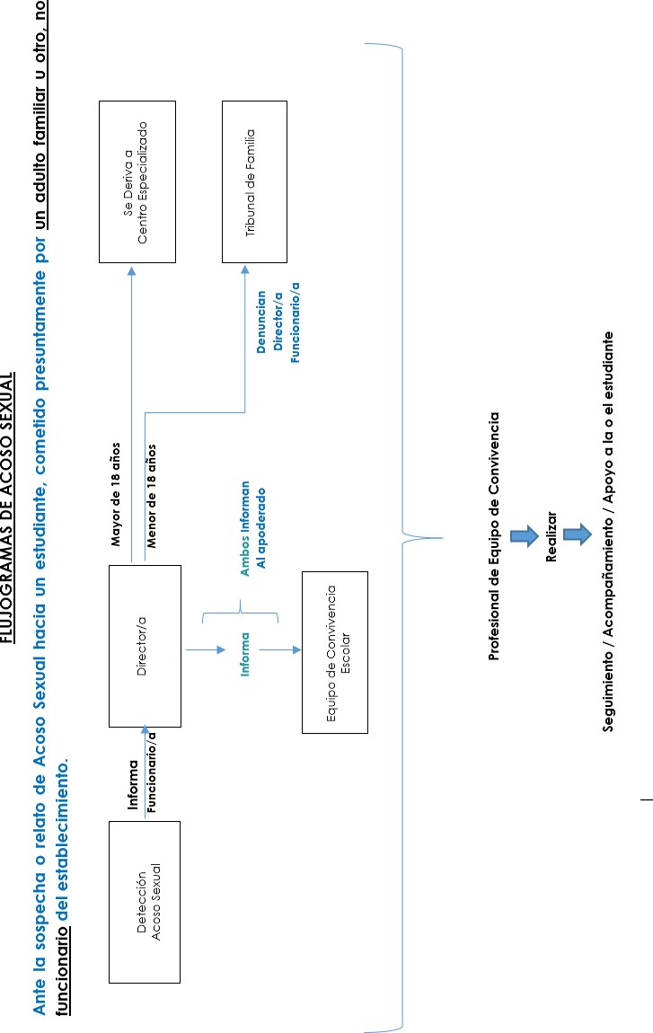

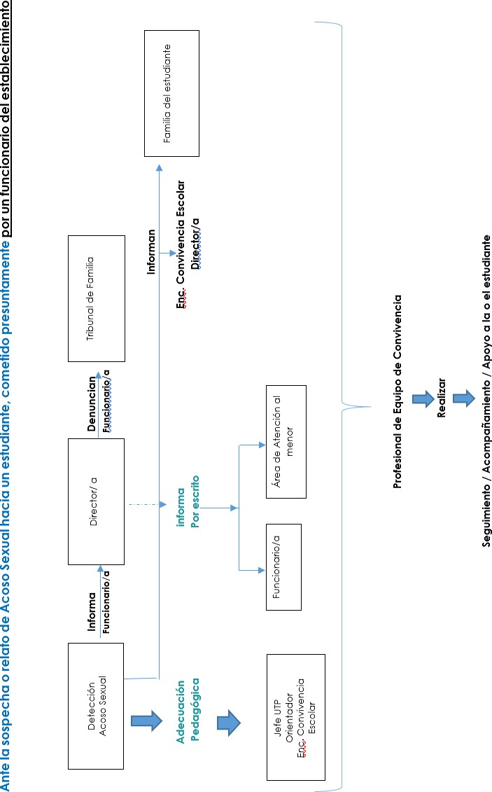

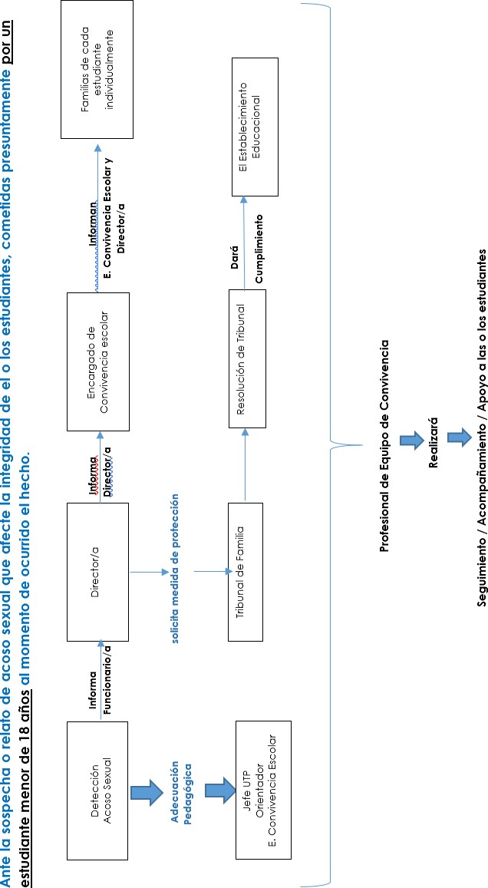

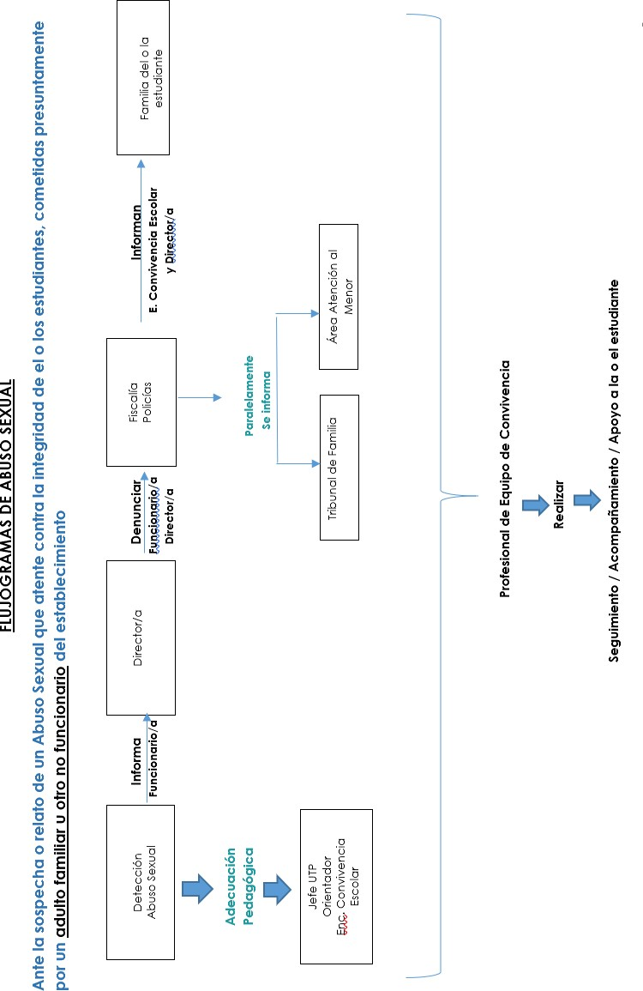

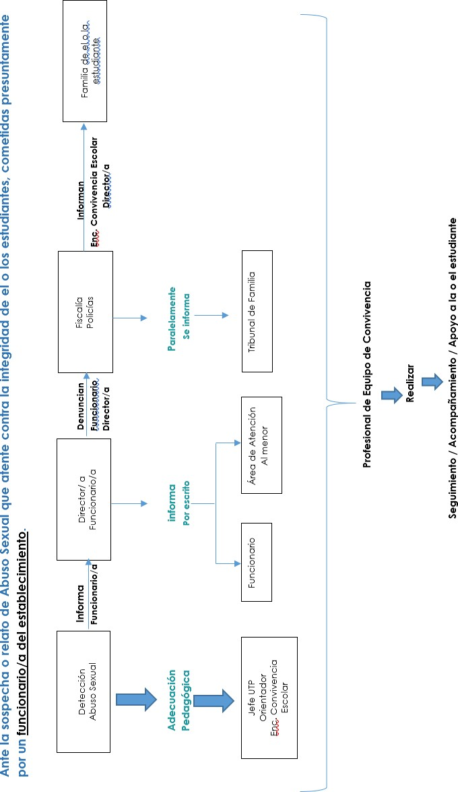

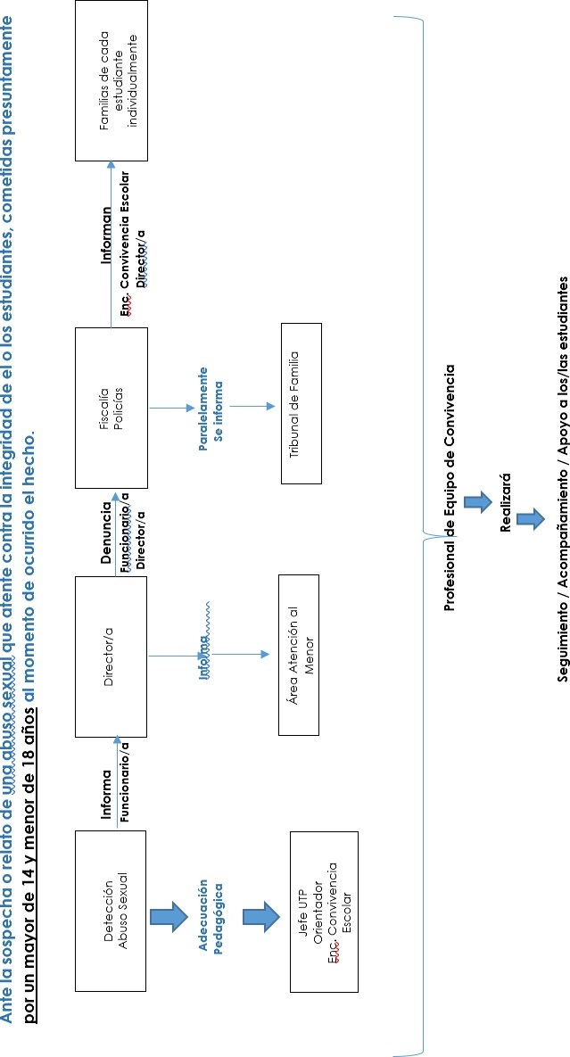

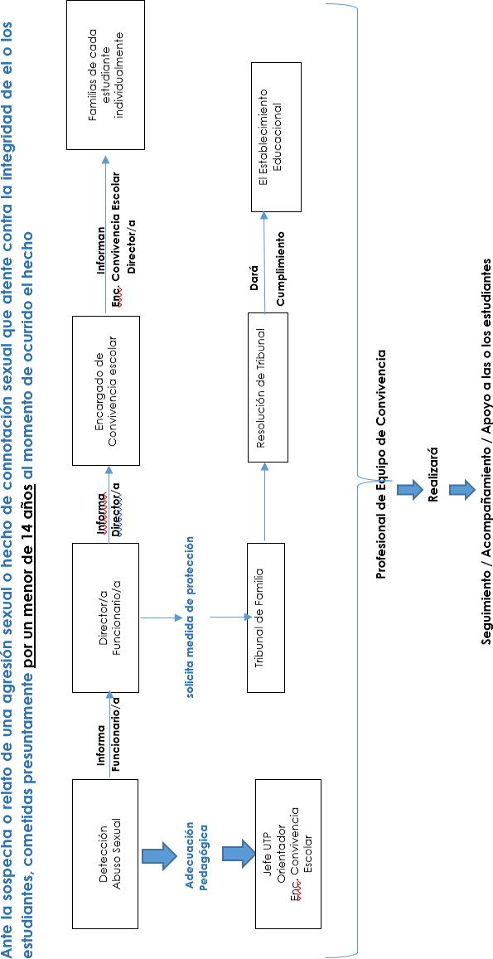

Orientaciones SUPEREDUC, 20xx
Ministerio de Salud, 2011
Código Penal
Código Pena
Código Penal
Código Penal
Código Penal
Ser Familia en la era digital, Enlaces, Mineduc. 2012.
Agencia española de Protección de Datos, 2016.
SIAD Chile.
Mineduc, 2018.
Observatorio contra el Acoso Sexual Callejero, Chile.
PROTOCOLO PREVENCIÓN Y RESPUESTA ANTE SITUACIONES DE ABUSO SEXUAL de la Fundación ASTORECA-CHILE/2018).
Orientaciones para la elaboración de un Protocolo de Actuación; maltrato, acoso, abuso sexual, estupro en establecimientos educacionales. Mineduc. 2017
Orientaciones para la elaboración de un Protocolo de Actuación; maltrato, acoso, abuso sexual, estupro en establecimientos educacionales. Mineduc. 2017
La obligación de la denuncia es personal, Art. 175, Código Procesal Penal.
La obligación de la denuncia es personal, Art. 175, Código Procesal Penal.
La obligación de la denuncia es personal, art. N° 175, Código Procesal Penal.

